氏名
学籍番号
5/26第6回jSTAT MAPで見る大阪府の人口の分布 提出用記入用紙

＊作業内容，手順，jSTAT MAPの操作法，判読例は，次ページ以降に説明があります．
＊記入することで，表の大きさが変わったりページ数が増えたりしても構いません．

〇大阪府の市区町村別人口密度および人口の分布の特徴
人口密度
（自然分割）

人口
（自然分割）

〇大阪府において人口密度と人口とで，傾向が顕著に異なる市区町村の土地利用の特徴
 | 市区町村名 | 土地利用の特徴
人口密度では上位に位置するのに，人口では中下位に位置する市区町村
人口密度では中下位に位置するのに，人口では上位に位置する市区町村

〇人口密度と人口とでは，どうして分布が異なるのか？

〇③で作成した市区町村別人口の主題図が適当ではない理由

小専社会第6回「jSTAT MAPで見る大阪府の人口の分布」の作業内容と手順

○作業内容：PCでjSTAT MAPを用いて市町村別人口密度および人口に関する主題図を作成して，大阪府の人口分布を学習するために適当な主題図を考える．
〇手順：
①「小学校専門科目社会地理分野のページ」の第6回の，jSTAT MAPとある青ボタンをクリックする．
②そうすると，地図で見る統計（jSTAT MAP）というWebサイトが別ウインドウで開き，ログインについて選択する画面が表示されるので「ログインしないでGISを始める」をクリックする．そうすると，jSTAT MAPの画面が表示されるので，次ページAの説明にしたがって，国勢調査の2015年の市区町村別データを用いて，人口密度の主題図を作成して，ランク種類を「自然分割」に変更して，後ページの日本全体の人口密度を読み取った記述の例を参考にして，作成した主題図から，大阪府の人口密度分布の特徴を読み取って，記入用紙に記述する．
③次に，後ページBの説明にしたがって，市区町村別人口の主題図を「自然分割」で作成して，大阪府の人口分布の特徴を読み取って，記入用紙に記述する．
④後ページCの説明にしたがって，大阪府の人口密度と人口とで，傾向が顕著に異なる市区町村として，人口密度では大阪府内で上位に位置するのに，人口では中下位に位置する市区町村と，その逆の，人口密度では大阪府内で中下位に位置するのに，人口では上位に位置する市区町村を探して， jSTAT MAPの背景地図をGoogle航空写真に切り替えて，それぞれの市区町村の空中写真を見て，土地利用の特徴を読み取って，記入用紙に記述する．
⑤それらを基に，人口密度と人口とでは，どうして分布が異なるのか？を考えて，記入用紙に記述する．
⑥大阪府の人口分布を学習する場合に，③で作成した市区町村別人口の主題図が適当ではない理由を考えて，記入用紙に記述する．
⑦判読結果を記述した記入用紙は，ファイルを上書き保存して，以下のようにして，Moodleで提出する．まず，Moodleのコース「511016小学校専門科目 社会 前水1（松本・山田・櫻澤）」を開いて，第6回の「作業の成果の提出ボックス」をクリックすると，「提出物をアップロード・入力する」と書かれた灰色のボタンが表示されるので，そのボタンをクリックする．そうすると，表示された画面の下部に，青矢印と「ここにドラッグ＆ドロップしてファイルを追加することができます。」と表示されるので，そこに判読結果を記述した記入用紙のファイルをドラッグアンドドロップして，その左下にある「変更を保存する」と書かれた青いボタンをクリックする．そうして表示された画面に，「提出ステータス」が「評定のために提出済み」と表示されていれば，提出は完了である．
＊提出期限は，6/1（火）の24時である．

jSTAT MAPの操作法
＊このWebサイトは，一定時間（数十分程度）操作しないでいると，それ以上操作できなくなり，再度ログインを要求されるので，途中で放置すると，一からやり直すことになる．

A「市区町村別人口密度の主題図（自然分割）」の作成法
①画面左上部の「統計地図作成」をクリックして表示される「統計グラフ作成」をクリックする．
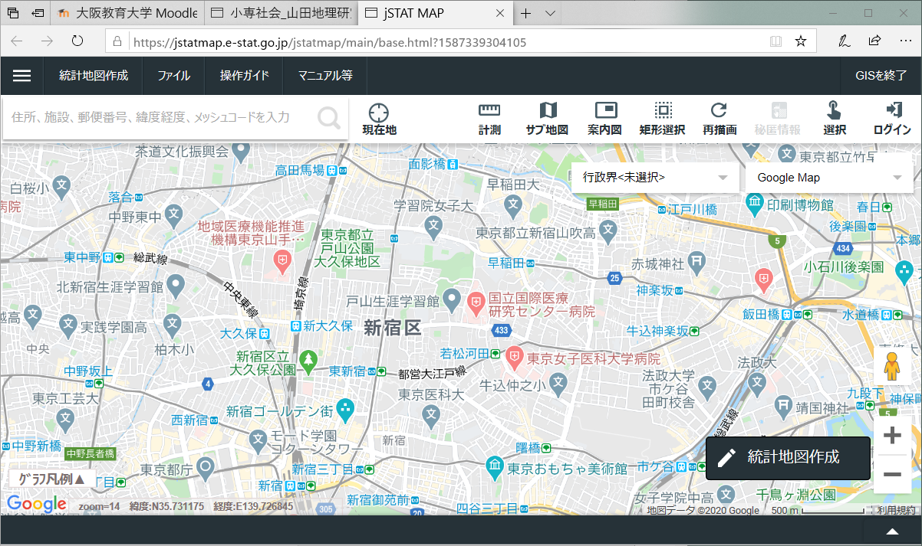
②そうすると，統計データを選択するウインドウが表示されるので，上部にある，調査名を「国勢調査」に，年を「2015年」に，集計単位を「市区町村」に，それぞれ設定する．そして，その下にある統計表から「人口性比、密度」を，指標から「密度（人口総数）」を，それぞれ選択して，「指標選択」とあるボタンをクリックして，「次へ」をクリックする．
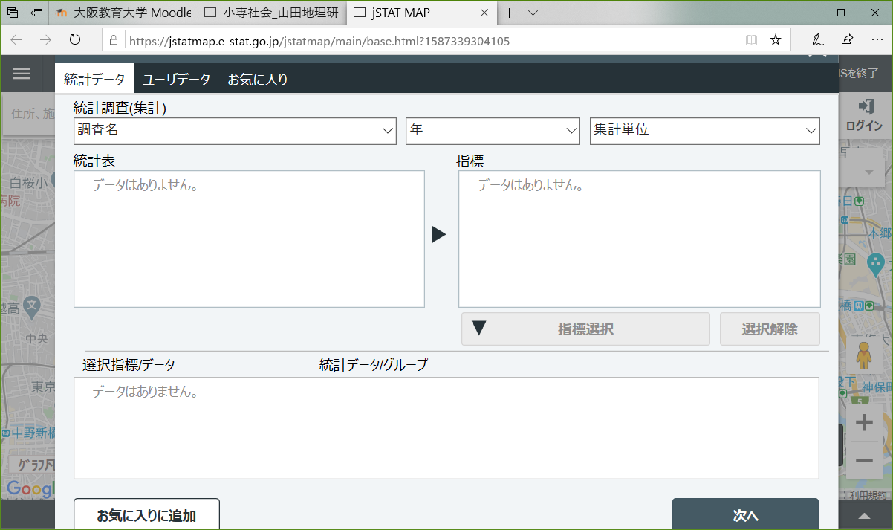
③そうすると，統計グラフ作成ウインドウが表示されるので，「集計開始」をクリックする．そして，しばらくすると，画面に市町村別人口密度の主題図が表示される．この図は，ランク種類が「件数均等」という階級区分で作成されているので，次に，ランク種類を「自然分割」に変更する．
④作成した「市町村別人口密度の主題図（件数均等）」が表示された画面の左上部にある「三」のような記号をクリックする．
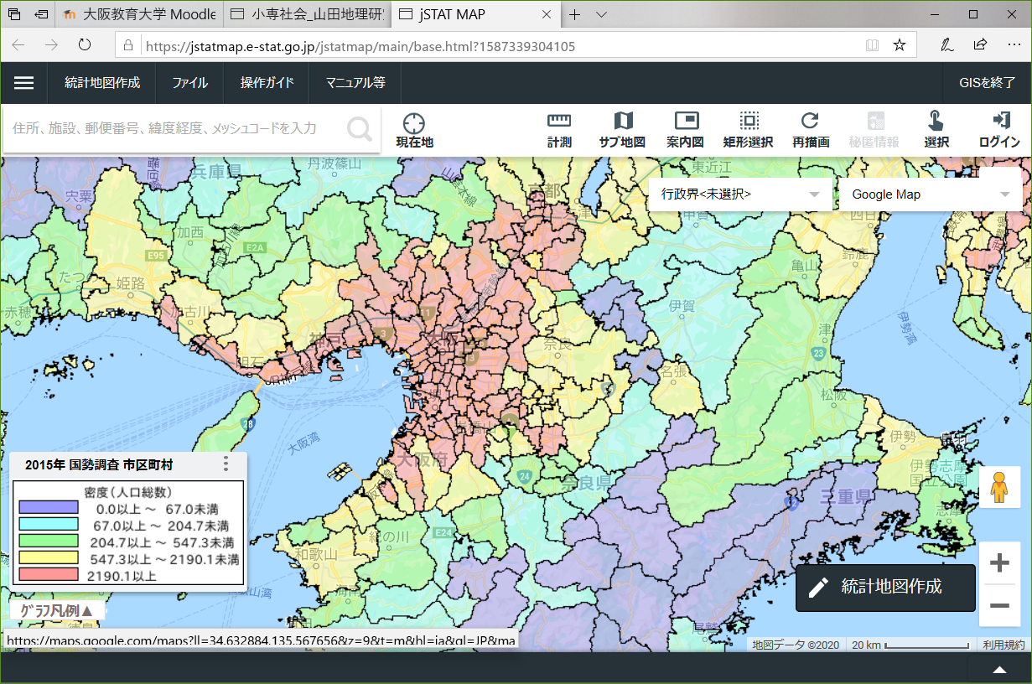
⑤そうすると，画面にウインドウが表示され，「2015年 国勢調査 市区町村 人口性比，密度」という文字と棒グラフのアイコンが表示されるので，その右にある縦に並んだ3つの点をクリックして表示される「グラフプロパティ」をクリックする．．
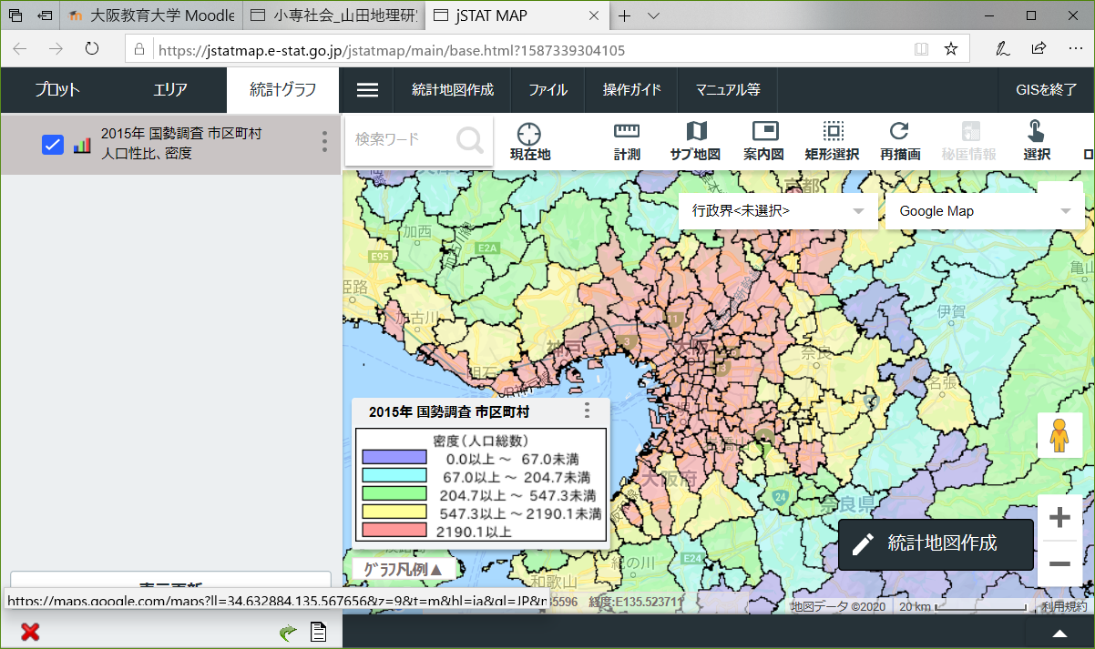
⑥そうすると，新しいウインドウが表示されるので，「ランク種類」の中にある「自然分割」左の〇をクリックして，青丸が入った状態にして，「更新する」をクリックする．
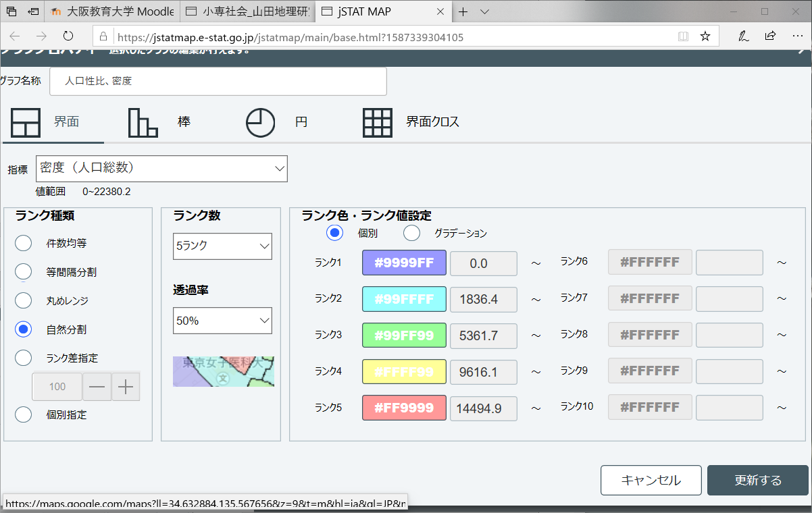
⑦そうすると，画面に，「自然分類」という階級区分で作成された市町村別人口密度の主題図が表示される．この図から，大阪府の市区町村別人口密度分布の特徴を読み取り，記入用紙に記述する．
B「市区町村別人口の主題図（自然分割）」の作成法
＊市町村別人口を階級区分図で作成することは，適当ではないが，どのように適当ではないか理解するために，あえて作成する．
①画面左上部の「統計地図作成」をクリックして表示される「統計グラフ作成」をクリックする．
②そうすると，統計データを選択するウインドウが表示されるので，上部にある，調査名を「国勢調査」に，年を「2015年」に，集計単位を「市区町村」に，それぞれ設定する．そして，その下にある統計表から「男女別人口総数及び世帯数」を，指標から「人口総数」を，それぞれ選択して，「指標選択」とあるボタンをクリックして，「次へ」をクリックする．
③そうすると，統計グラフ作成ウインドウが表示されるので，「集計開始」をクリックする．そして，しばらくすると，画面に市町村別人口の主題図が表示される．この図は，ランク種類が「件数均等」という階級区分で作成されているので，次に，ランク種類を「自然分割」に変更する．
④作成した「市町村別人口の主題図（件数均等）」が表示された画面の左上部にある「三」のような記号をクリックする．
⑤そうすると，画面にウインドウが表示され，「2015年 国勢調査 市区町村 男女別人口総数及び世帯数」という文字と棒グラフのアイコンが表示されるので，その右にある縦に並んだ3つの点をクリックして表示される「グラフプロパティ」をクリックする．
⑥そうすると，新しいウインドウが表示されるので，「ランク種類」の中にある「自然分類」左の〇をクリックして，青丸が入った状態にして，「更新する」をクリックする．
⑦そうすると，画面に，「自然分類」という階級区分で作成された市町村別人口の主題図が表示される．この図から，大阪府の市区町村別人口分布の特徴を読み取り，記入用紙に記述する．

C人口密度分布と人口分布の比較
①jSTAT MAPには，先ほど作成した「市区町村別人口の主題図」が表示されており，その前に作成した「市町村別人口密度の主題図」は見えていないので，以下のようにしてそれらを表示する．jSTAT MAPの画面左にある「2015年 国勢調査 市区町村 男女別人口総数及び世帯総数」の左の☑をクリックして，チェックがない状態☐にして，「2015年 国勢調査 市区町村 人口性比，密度」左の☐をクリックしてチェックが入った状態☑にして，その下にある「表示更新」をクリックする．そうすると，前に作成した「市区町村別人口密度の主題図」が表示される．
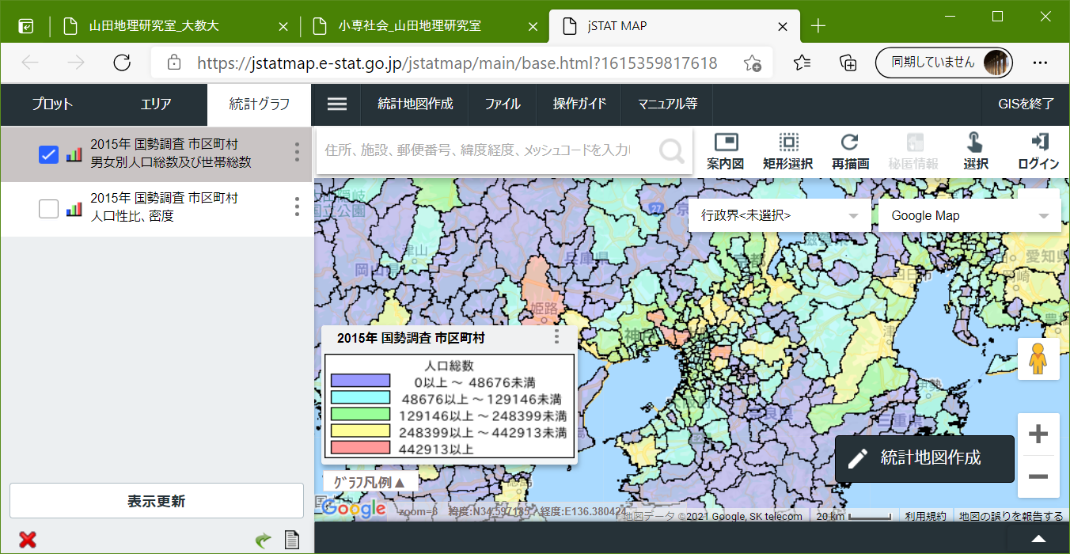
②上の手順で，人口密度分布と人口分布を見比べることで，大阪府において，人口密度と人口とで，傾向が顕著に異なる市区町村として，人口密度では大阪府内で上位に位置するのに，人口では中下位に位置する市区町村と，その逆の，人口密度では大阪府内で中下位に位置するのに，人口では上位に位置する市区町村を探して，記入用紙に記述する．
③jSTAT MAPの画面右上部にある「Google Map」をクリックして表示される「Google航空写真」をクリックすると，画面に空中写真が表示される．先ほど探した，人口密度と人口とで，傾向が顕著に異なる市区町村を空中写真でみて，その土地利用の特徴，特に人口や人口密度と密接に関係する，住宅の数や密度を読み取って，記入用紙に記述する．
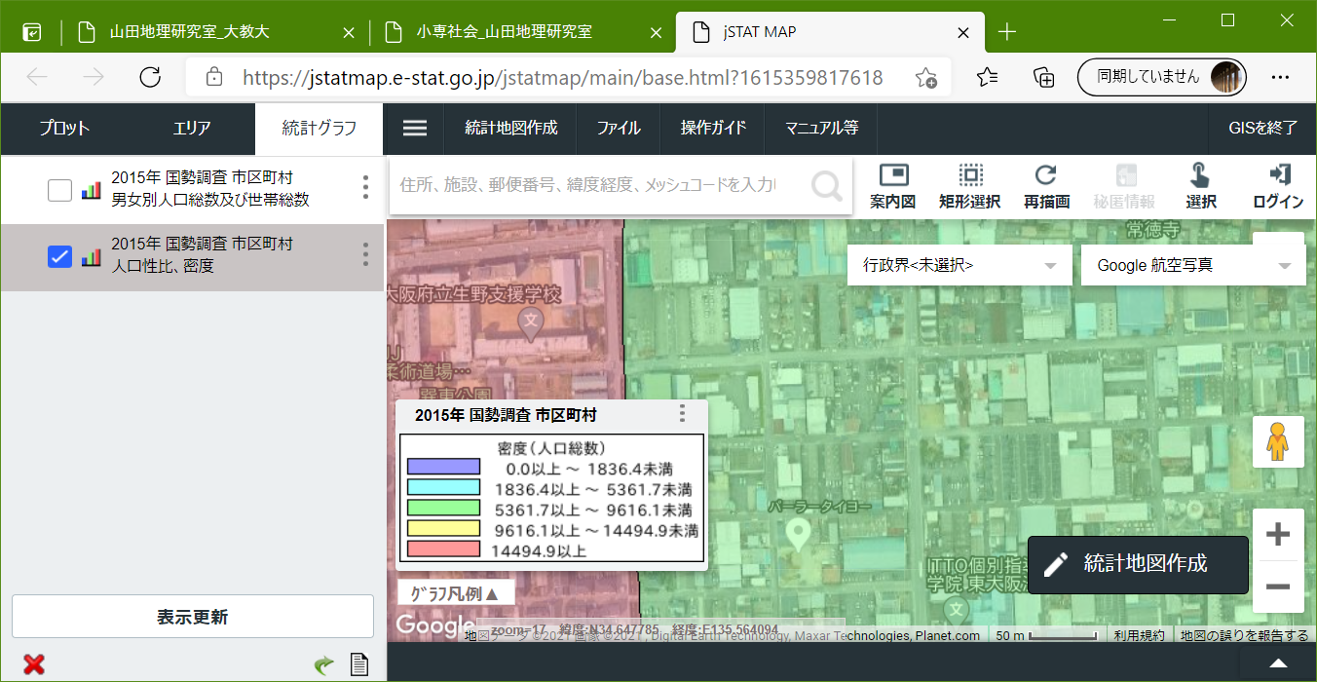
④人口密度と人口とでは，どうして分布が異なるのか？を考えて，記入用紙に記述する．
⑤大阪府の人口分布を学習する場合に，市区町村別人口の主題図が適当ではない理由を考えて，記入用紙に記述する．

★「市区町村別人口密度の主題図（自然分割）」を日本全体について読み取った記述
・広い範囲にわたって，人口密度が高い市区町村が分布するのは，首都圏，中京圏，近畿圏の3地域である．これら3地域では，それぞれ数十の市区町村が，高い人口密度で連続した塊を形成している．
・首都圏，中京圏，近畿圏では，人口密度が高い赤や黄色の市区町村と人口密度が低い紫の市区町村とが直接接することはなく，赤と紫の間に，その間の黄色や緑，水色の市区町村が分布している．すなわち，人口密度が高い市区町村から低い市区町村へは，徐々に人口密度が低下している．
・あまり広くない範囲で人口密度が比較的高い水色や緑の市区町村が分布する地域は，日本全体に点在している．それらの地域は，それぞれ2～10程度の人口密度が高い市区町村の塊であり，政令指定都市と沖縄県南部である．
・人口密度が低い紫の市区町村は，日本全体に広く分布している．

